**履 歴 書**　　　　　　　2023年　6　月　4 日

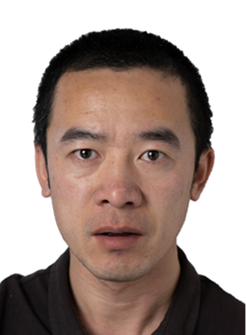

|  |  |
| --- | --- |
| ふりがな | リコウ |
| 氏名 | 李洪 |
|  | 1983年　7月　15日生　(満　39　歳) | 性別  男 |
| ふりがな | りょうねいしょうしんようしだいとうくきんじはくつきH9 | 電話 |
| 現住所 | 〒 110000  中国遼寧省瀋陽市大東区金地博月H9 | +8615640293905 |
| 勤務地 | 第1希望：愛知；第2希望：福岡；第3希望：長崎；第4希望：大分；第5希望：熊本 | |

|  |  |  |
| --- | --- | --- |
| 年 | 月 | 学　歴 |
| 1999 | 9 | 瀋陽義民高等学校 入学 |
| 2002 | 7 | 瀋陽義民高等学校　卒業 |
| 2002 | 9 | 西安通信学院 通信工学　入学 |
| 2006 | ７ | 西安通信学院 通信工学　卒業 |

|  |  |  |
| --- | --- | --- |
| 年 | 月 | 職　歴 |
| 2006 | 8 | 亜信グループ株式会社　入社 |
|  |  | 部署：北京電信サポート部門 役割:ソフトウェアエンジニア |
| 2011 | 10 | 一身上の都合により、退職 |
| 2011 | 7 | 人人網株式会社　入社 |
|  |  | 部署：データセンター 役割:運用保守エンジニアDBA |
| 2015 | 7 | 一身上の都合により、退職 |
| 2015 | 8 | 東軟グループ株式会社　入社 |
|  |  | 部署：技術戦略推進部 役割:シニアソフトウェアエンジニア |
|  |  |  |
| 年 | 月 | 免　許・資　格 |
| 2011 | 3 | OCP（Oracle Certified Professional） |

|  |
| --- |
| 志望動機. |
| 私は中国遼寧省出身です，沈陽に住んでいます。日本で働きたいと思っています。入社すれば会社の近くに引っ越すつもりです。普段は新しい技術の研究や本の読書、ランニングが好きです。  私は仕事でプログラミング開発やデータベース管理に熟練しています. Web システムの開発や Linux環境でのデータベースのメンテナンスが得意で、仕事でよく使うプログラミング言語は Java、PHP、JavaScript、Go、Pythonなどです  今回は日本の企業に限定して考えており、日本独特の精緻な仕事スタイルや技術への重要性を大変好ましく思っています。また、日本の教育にも魅力を感じており、娘にも日本で学校に通ってもらいたいと考えています。 |